Интернет страници на националните олимпиади на други страни

|  |  |  |
| --- | --- | --- |
| Великобритания | станица на английски | <https://edu.rsc.org/enrichment/uk-chemistry-olympiad> |
| Германия | да | <http://wettbewerbe.ipn.uni-kiel.de/icho/>  <https://www.fcho.de/de/wettbewerbe.html> |
| Австрия | да | <https://www.oecho.at/en> |
| Русия | не | <http://www.chem.msu.su/rus/> |
| Беларус | да | <http://superhimiki.bsu.by/> |
| Украйна | да, първия сайт | <http://chemo.univer.kharkov.ua/olympiad.htm>  <http://ukrchemolimp.com/index.php> |
| Полша | да | <http://www.olchem.edu.pl/> |
| Чехия | не | <https://olympiada.vscht.cz/cs/> |
| Словакия | не | <http://www.iuventa.sk/sk/Olympiady/Olympiady-a-sutaze/CHO/Medzinarodna-chemicka-olympiada-.alej>  <http://www.lsmch.sav.sk/> |
| Словения | не | <https://www.zotks.si/kemija/razpis> |
| Хърватия | не | <https://hkd.hr/index.php/aktivnosti/natjecanja> |
| Сърбия | да, кратка | <http://www.mojahemija.org/takmienjezasrednjekole> |
| Нова Зеландия | да | <https://www.canterbury.ac.nz/science/schools-and-departments/phys-chem/chemistry/chemistry-olympiad/> |
| Индия | да | <https://olympiads.hbcse.tifr.res.in/how-to-prepare/past-papers/> |
| Швейцария | да, задачи? | <https://chemistry.olympiad.ch/en/competition/> |
| САЩ | да | <https://www.acs.org/content/acs/en/education/students/highschool/olympiad.html> |
| Австралия | да | <https://www.chemteam.info/AChO/AChO-Menu.html> |
| Италия | не | <https://www.pianetachimica.it/?fbclid=IwAR1E1lknJ2CkvWE2t5x64JyNrhtR5fKQA1hWBEOhgC9xnibegG7lN42nhuY> |

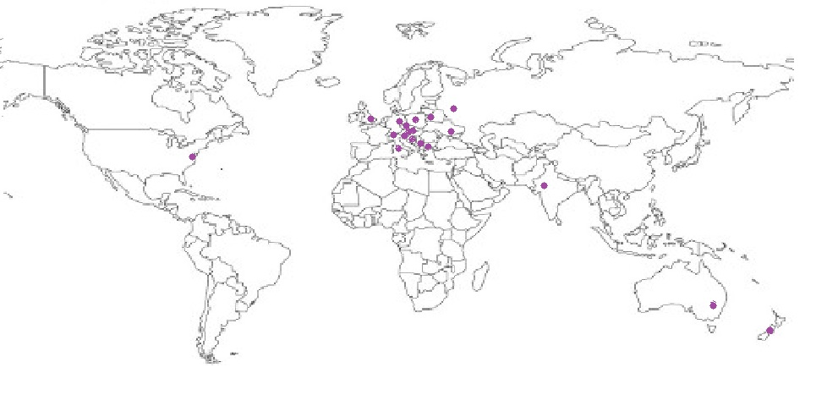

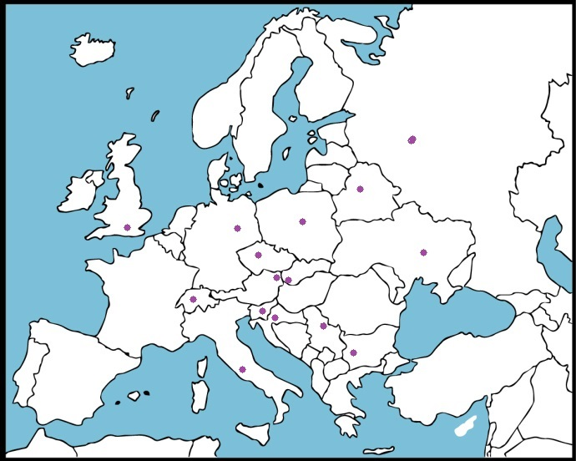

Още материали на руски:

Лекции по неорганична химия: [http://www.nanometer.ru/news_list.html?F[category]=80&filter=1](http://www.nanometer.ru/news_list.html?F%5bcategory%5d=80&filter=1)

Електронна библиотека на МГУ: <http://www.chem.msu.ru/rus/library/>

Химична литература: <http://sci-lib.com/subject.php?subject=3&pp=1>

Органичен синтез – книги: <http://www.newlibrary.ru/genre/nauka/himija/organicheskie_sintezy/>

Събрани задачи по химия: <http://tasks.ceemat.desc.ru/dir/124/>

Дистанционно обучение по химия за олимипади: <http://chem.dist.mosolymp.ru/>

Още материали на английски:

Задачи по спектроскопия: <https://webspectra.chem.ucla.edu/>

База данни със спектри на органични вещества: <https://sdbs.db.aist.go.jp/sdbs/cgi-bin/cre_index.cgi>

Реакционни схеми на органични синтези от статии: <http://chemistrybydesign.oia.arizona.edu/>